# 面试官：说说你对堆的理解？如何实现？应用场景？

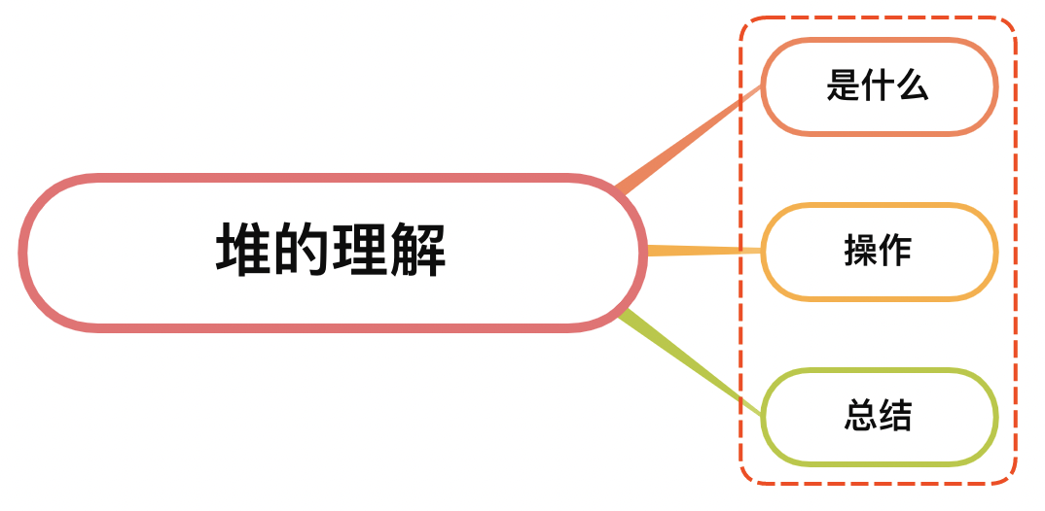

## 一、是什么

堆(Heap)是计算机科学中一类特殊的数据结构的统称

堆通常是一个可以被看做一棵完全二叉树的数组对象，如下图：

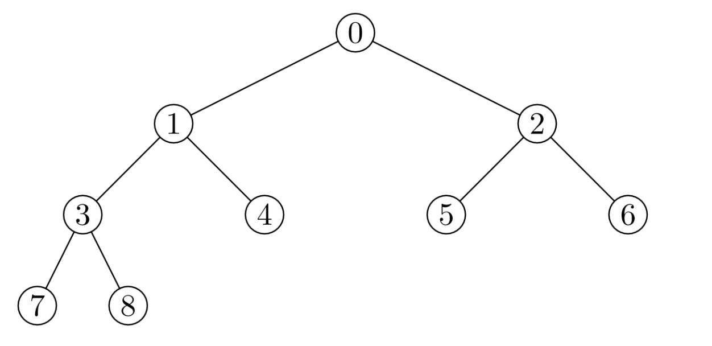

总是满足下列性质：

* 堆中某个结点的值总是不大于或不小于其父结点的值
* 堆总是一棵完全二叉树

堆又可以分成最大堆和最小堆：

* 最大堆：每个根结点，都有根结点的值大于两个孩子结点的值
* 最小堆：每个根结点，都有根结点的值小于孩子结点的值

## 二、操作

堆的元素存储方式，按照完全二叉树的顺序存储方式存储在一个一维数组中，如下图：



用一维数组存储则如下：

[0, 1, 2, 3, 4, 5, 6, 7, 8]

根据完全二叉树的特性，可以得到如下特性：

* 数组零坐标代码的是堆顶元素
* 一个节点的父亲节点的坐标等于其坐标除以2整数部分
* 一个节点的左节点等于其本身节点坐标 * 2 + 1
* 一个节点的右节点等于其本身节点坐标 * 2 + 2

根据上述堆的特性，下面构建最小堆的构造函数和对应的属性方法：

class MinHeap {  
 constructor() {  
 // 存储堆元素  
 this.heap = []  
 }  
 // 获取父元素坐标  
 getParentIndex(i) {  
 return (i - 1) >> 1  
 }  
  
 // 获取左节点元素坐标  
 getLeftIndex(i) {  
 return i * 2 + 1  
 }  
  
 // 获取右节点元素坐标  
 getRightIndex(i) {  
 return i * 2 + 2  
 }  
  
 // 交换元素  
 swap(i1, i2) {  
 const temp = this.heap[i1]  
 this.heap[i1] = this.heap[i2]  
 this.heap[i2] = temp  
 }  
  
 // 查看堆顶元素  
 peek() {  
 return this.heap[0]  
 }  
  
 // 获取堆元素的大小  
 size() {  
 return this.heap.length  
 }  
}

涉及到堆的操作有：

* 插入
* 删除

### 插入

将值插入堆的底部，即数组的尾部，当插入一个新的元素之后，堆的结构就会被破坏，因此需要堆中一个元素做上移操作

将这个值和它父节点进行交换，直到父节点小于等于这个插入的值，大小为k的堆中插入元素的时间复杂度为O(logk)

如下图所示，22节点是新插入的元素，然后进行上移操作：

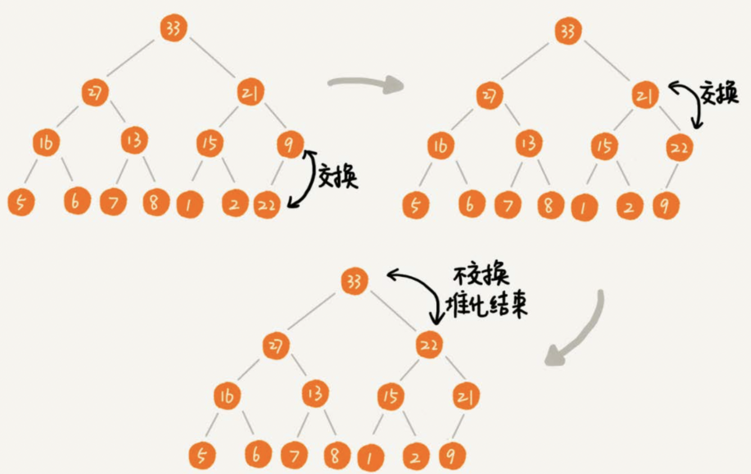

相关代码如下：

// 插入元素  
insert(value) {  
 this.heap.push(value)  
 this.shifUp(this.heap.length - 1)  
}  
  
// 上移操作  
shiftUp(index) {  
 if (index === 0) { return }  
 const parentIndex = this.getParentIndex(index)  
 if(this.heap[parentIndex] > this.heap[index]){  
 this.swap(parentIndex, index)  
 this.shiftUp(parentIndex)  
 }  
}

### 删除

常见操作是用数组尾部元素替换堆顶，这里不直接删除堆顶，因为所有的元素会向前移动一位，会破坏了堆的结构

然后进行下移操作，将新的堆顶和它的子节点进行交换，直到子节点大于等于这个新的堆顶，删除堆顶的时间复杂度为O(logk)

整体如下图操作：

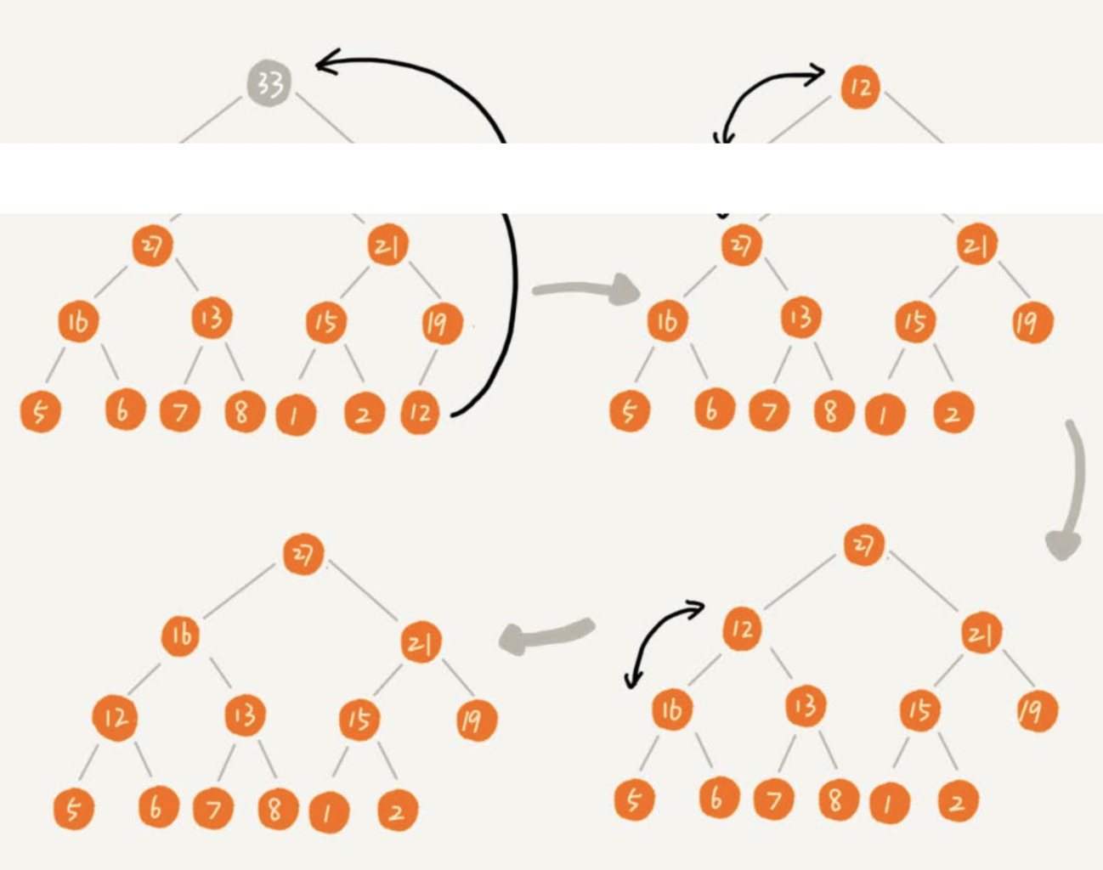

相关代码如下：

// 删除元素  
pop() {  
 this.heap[0] = this.heap.pop()  
 this.shiftDown(0)  
}  
  
// 下移操作  
shiftDown(index) {  
 const leftIndex = this.getLeftIndex(index)  
 const rightIndex = this.getRightIndex(index)  
 if (this.heap[leftIndex] < this.heap[index]){  
 this.swap(leftIndex, index)  
 this.shiftDown(leftIndex)  
 }  
 if (this.heap[rightIndex] < this.heap[index]){  
 this.swap(rightIndex, index)  
 this.shiftDown(rightIndex)  
 }  
}

### 时间复杂度

关于堆的插入和删除时间复杂度都是Olog(n)，原因在于包含n个节点的完全二叉树，树的高度不会超过log2n

堆化的过程是顺着节点所在路径比较交换的，所以堆化的时间复杂度跟树的高度成正比，也就是Olog(n)，插入数据和删除堆顶元素的主要逻辑就是堆化

### 三、总结

* 堆是一个完全二叉树
* 堆中每一个节点的值都必须大于等于(或小于等于)其子树中每个节点的值
* 对于每个节点的值都大于等于子树中每个节点值的堆，叫作“大顶堆”
* 对于每个节点的值都小于等于子树中每个节点值的堆，叫作“小顶堆”
* 根据堆的特性，我们可以使用堆来进行排序操作，也可以使用其来求第几大或者第几小的值

## 参考文献

* https://baike.baidu.com/item/%E5%A0%86/20606834
* https://xlbpowder.cn/2021/02/26/%E5%A0%86%E5%92%8C%E5%A0%86%E6%8E%92%E5%BA%8F/